Haftanın son işlem gününü S&P 500 yatay tamamlarken Dow Jones Endeksi günü negatif, Nasdaq Endeksi ise pozitif tarafta noktaladı. Sektörel bazda ise S&P 500 İletişim Hizmetleri Sektörü Endeksin %1,2’lik kayıpla gününü en fazla kaybettireni olurken %0,4 artan S&P 500 Teknoloji Sektörü Endeksi günün en fazla kazandıranı oldu. Çarşamba günkü Fed’in politika faizi kararı öncesinde hem ABD hem de Avrupa borsalarının güne yatay bir başlangıç yapması beklenmekte. Teknik tarafta S&P 500 için 6.185-6.219 dirençler, 6.007-5.910 destekler olarak değerlendirilebilir.

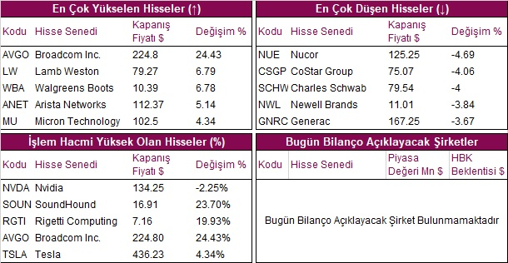

ABD

- Broadcom (AVGO) hisseleri, şirketin mali dördüncü çeyrek kar beklentilerini aşması ve yapay zeka cirosunun yıl için üç kattan fazla artarmasının ardından cuma günkü işlemlerde %24,4 değer kazandı.

- Tesla (TSLA) hisseleri, ABD Başkanı seçilen Donald Trump'ın ekibinin araba kazası raporlama zorunluluğunun sona erdirilmesini önerdiğini bildirmesinin ardından yaklaşık %4,3 değer kazandı.

- Walgreens Boots Alliance (WBA) hisseleri, Sycamore Partners'ın şirketi satın almak için bankalardan fon sağladığını bildirmesinin ardından %5 yükseldi.

- Centene (CNC) hisseleri, UBS'in sağlık hizmetleri şirketini nötrden satın al seviyesine yükseltmesinin ardından yaklaşık %2,5 yükseldi.

- RH (RH) hisseleri, lüks mobilya perakendecisinin talebin hızlanmasını gerekçe göstererek dördüncü çeyrek gelirinin bir önceki yıla göre %18 ila %20 arasında artacağını tahmin etmesinin ardından yaklaşık %17 arttı.

- Ciena (CUEN) hisseleri, ağ ekipmanı şirketinin üç ciro beklentilerini aşması ve 2025 mali yılı için ciro beklentisini yükseltmesinin ardından %15 değer kazandı.

Avrupa

- Munchener Ruck (MUVGn) hisseleri, cuma günü %5,6 yükselerek Euro Stoxx 50 Endeksi’nin en fazla değer kazananı oldu.

- BAYER AG (BAYGn) hisseleri, haftanın son işlem gününde %2,1 düşerek Euro Stoxx 50 Endeksi’nin en fazla değer kaybedeni oldu.

Global Piyasalarda Teknik Görünüm

S&P 500 ENDEKSI
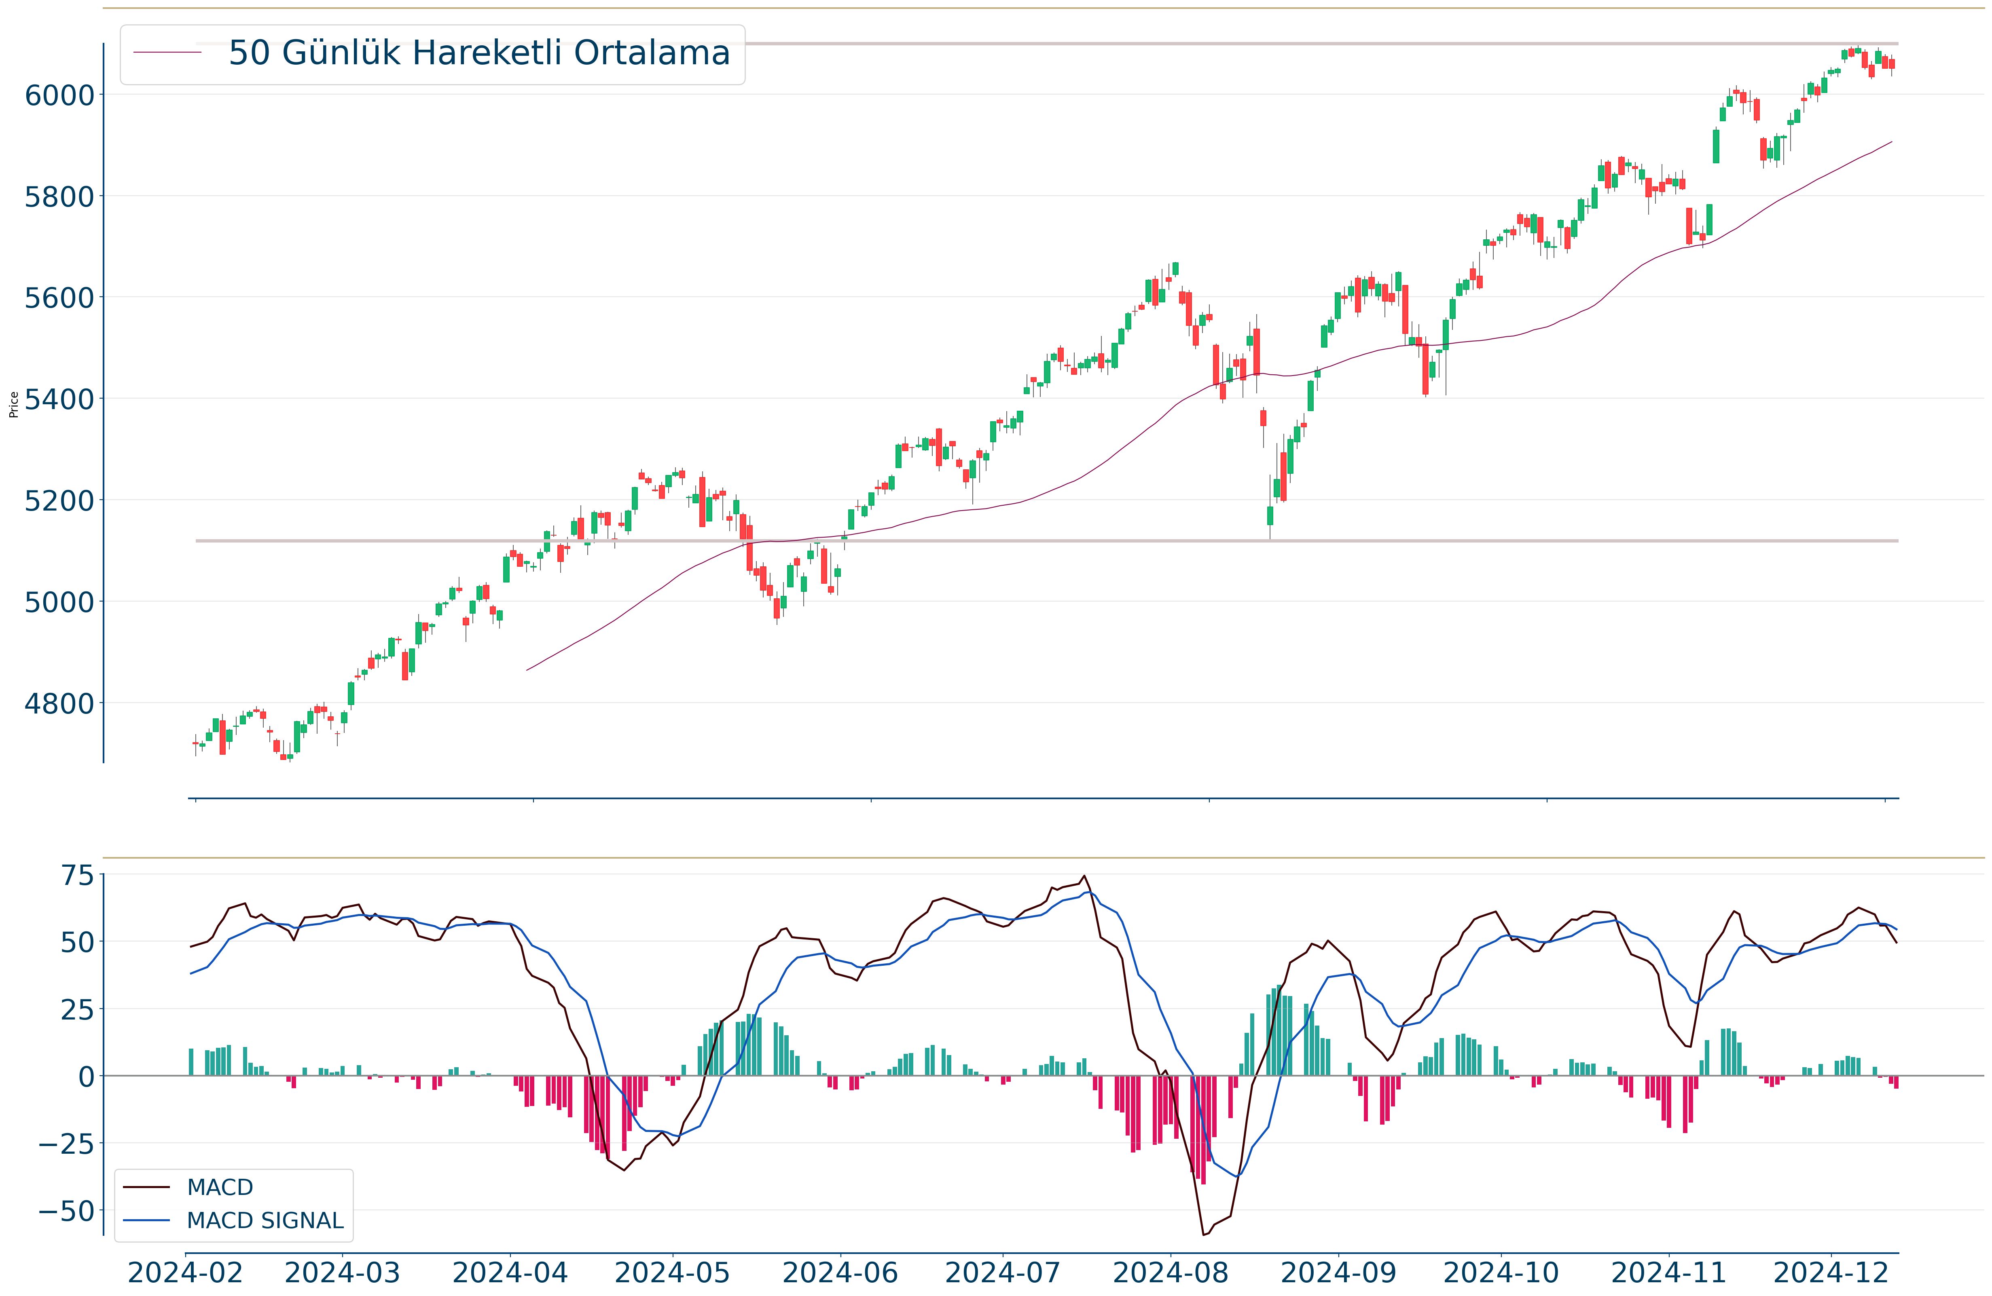
S&P 500 Endeksi, 20 günlük hareketli ortalaması olan 6.008 seviyesinin üzerinde fiyatlanıyor. Bu durum S&P 500 Endeksi için aylık periyotta pozitif bir görüntü çiziyor. Son günde yapılan işlemlerde ise en yüksek 6.078 seviyesinde işlem gördükten sonra günü 6.051 seviyesinde tamamladı. Öte yandan, trend göstergelerinden biri olan MACD çizgileri sat konumunda, sıfır çizgisinin üzerinde hareket ediyor. 6.185-6.219 dirençler, 6.007-5.910 destekler olarak değerlendirilebilir.

DOW JONES ENDEKSI
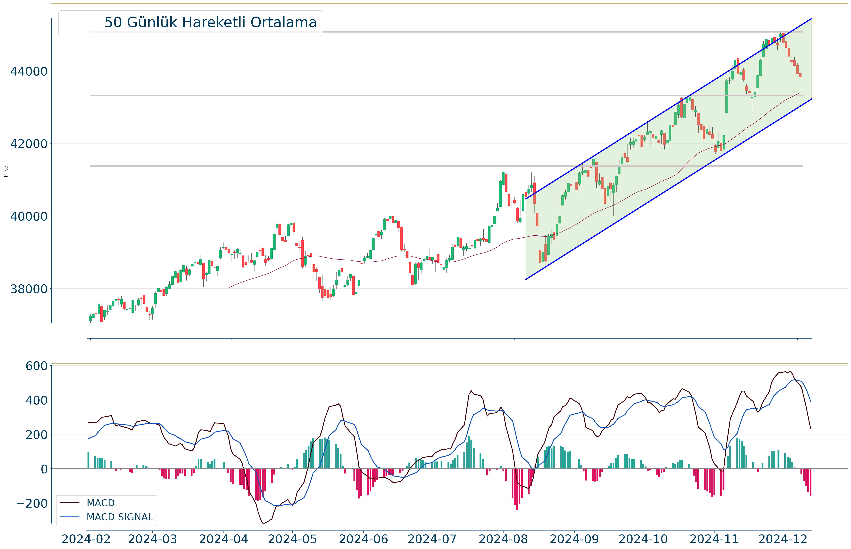
Dow Jones Endeksi için günlük değişim %0.2 düşüşle gerçekleşmiş oldu. Kısa vadede negatif görünüm mevcuttur. Yukarı yönlü hareketlerde izlenebilecek birinci direnç 44.820 olurken destek olarak 43.546 izlenebilir.

NASDAQ ENDEKSI
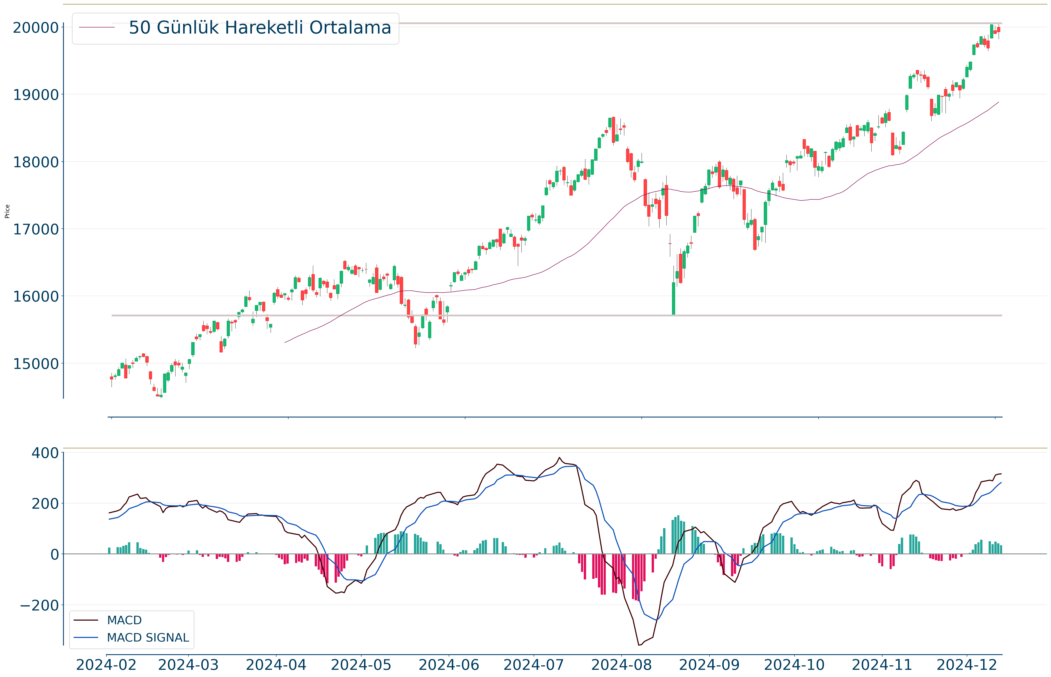
Nasdaq Endeksi kapanışla birlikte %0.12 yükseliş gerçekleştirdi. Güne 19.995 seviyesinde başladı ve gün içinde en yüksek 20.061, en düşük 19.817 seviyesinden işlem gördü. Kapanışı ise 19.926 seviyesinde tamamladı. Son kapanış 5 günlük hareketli ortalamanın üzerinde gerçekleşti. MACD çizgisi sinyal çizgisinin üzerinde, pozitif bölgede yer alıyor. Yukarı yönlü hareketlerde izlenebilecek birinci direnç 20.382 olurken destek olarak 19.761 izlenebilir.

EUR/USD
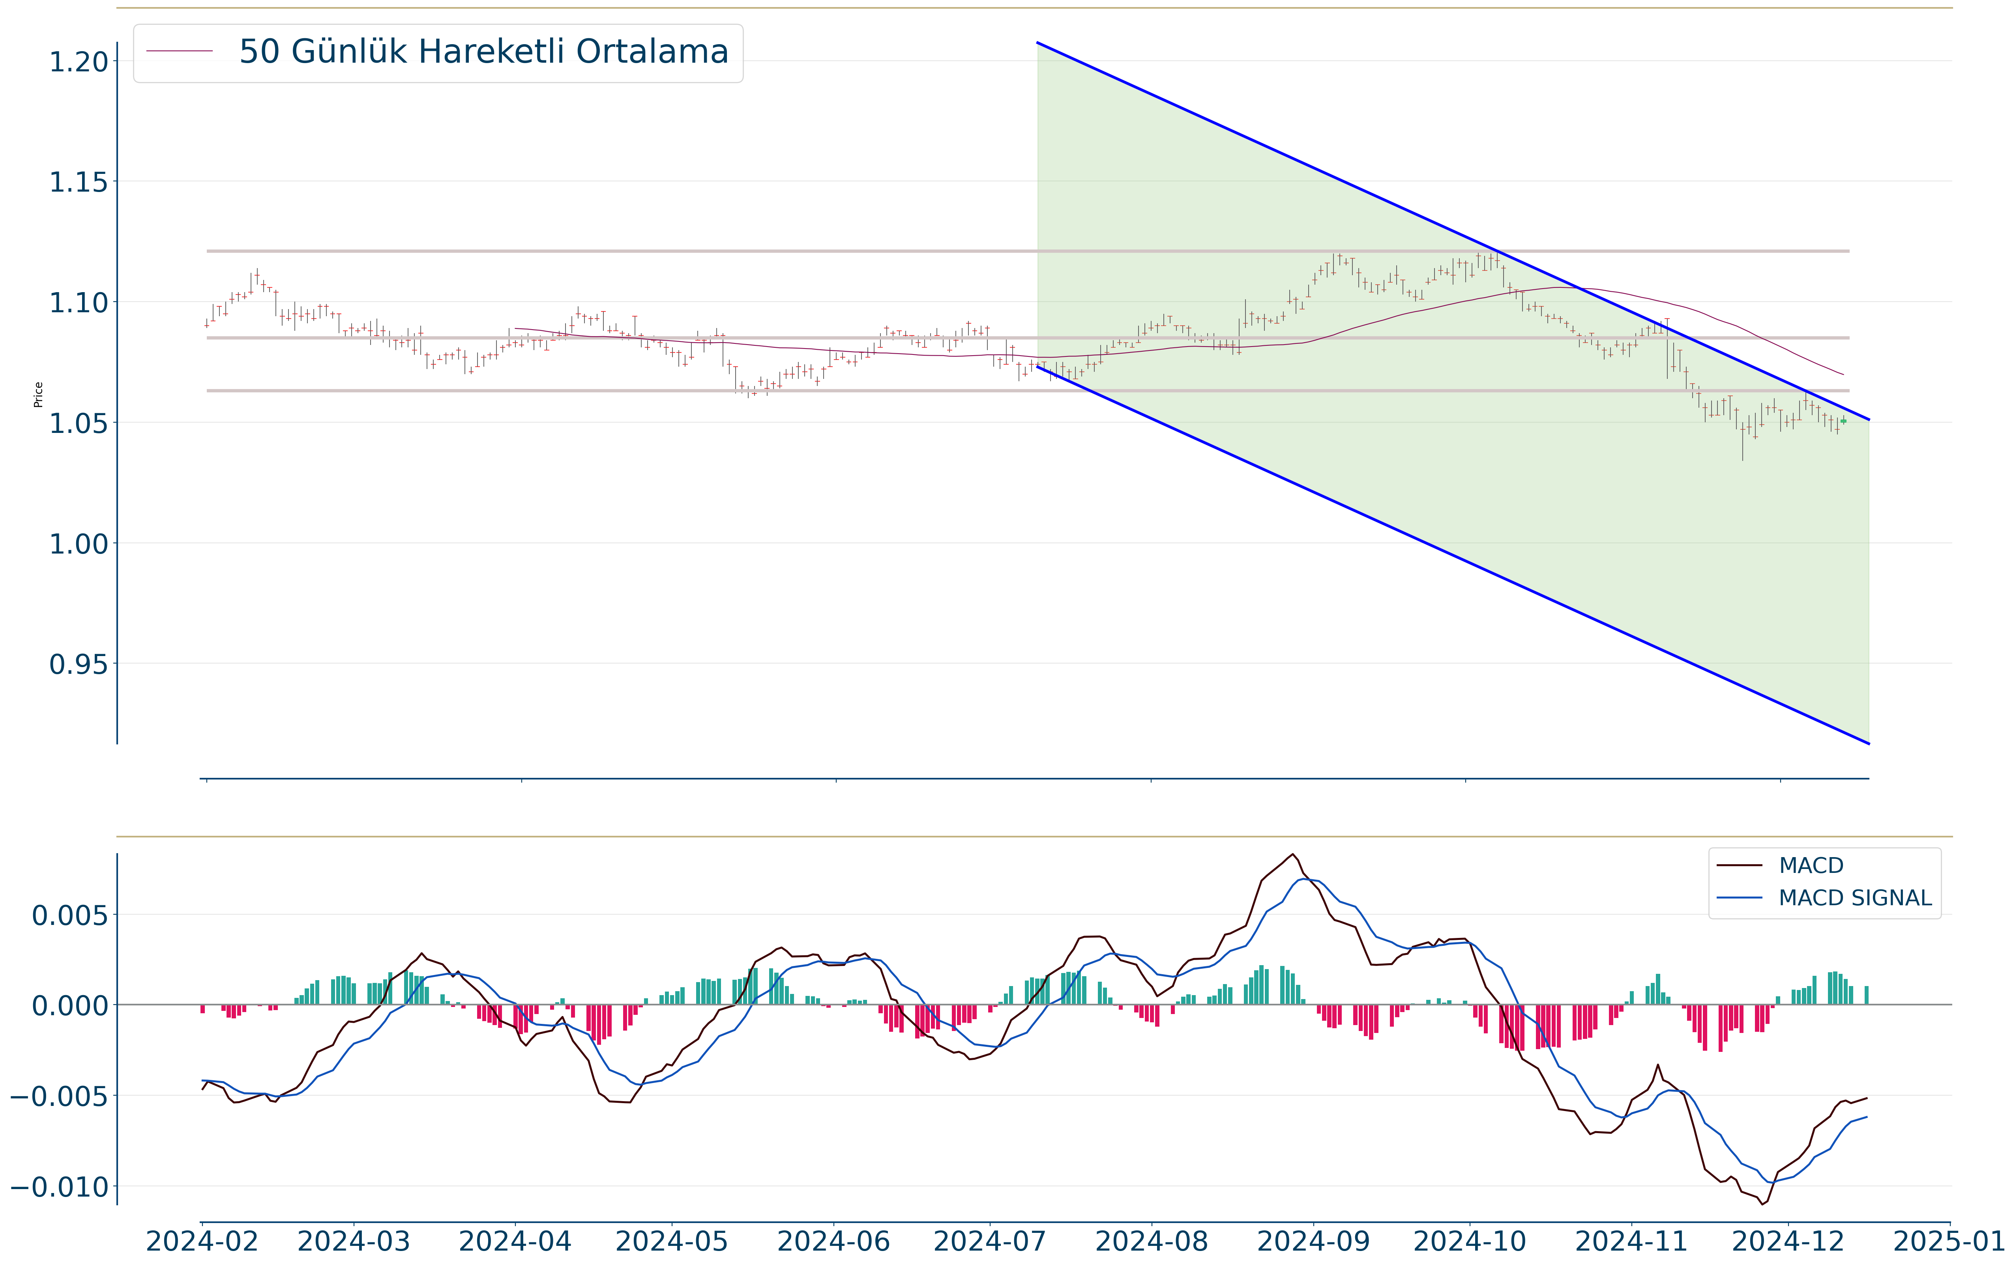
EUR/USD haftalık bakıldığında %0.486 aşağıda, aylık bakıldığında ise %0.186 aşağıda seyrederken güncel olarak 1,051 seviyesinden işlem görüyor. Teknik göstergelere bakıldığında MACD çizgisi sinyal çizgisinin üzerinde, negatif bölgede yer alıyor. Ayrıca RSI değerine göre aşırı alım veya satım bölgesinde olmadığı gözleniyor. İşlem yaparken 1,073 ve 1,078 dirençleri ve 1,043 ve 1,028 destekleri izlenebilir.

ONS ALTIN
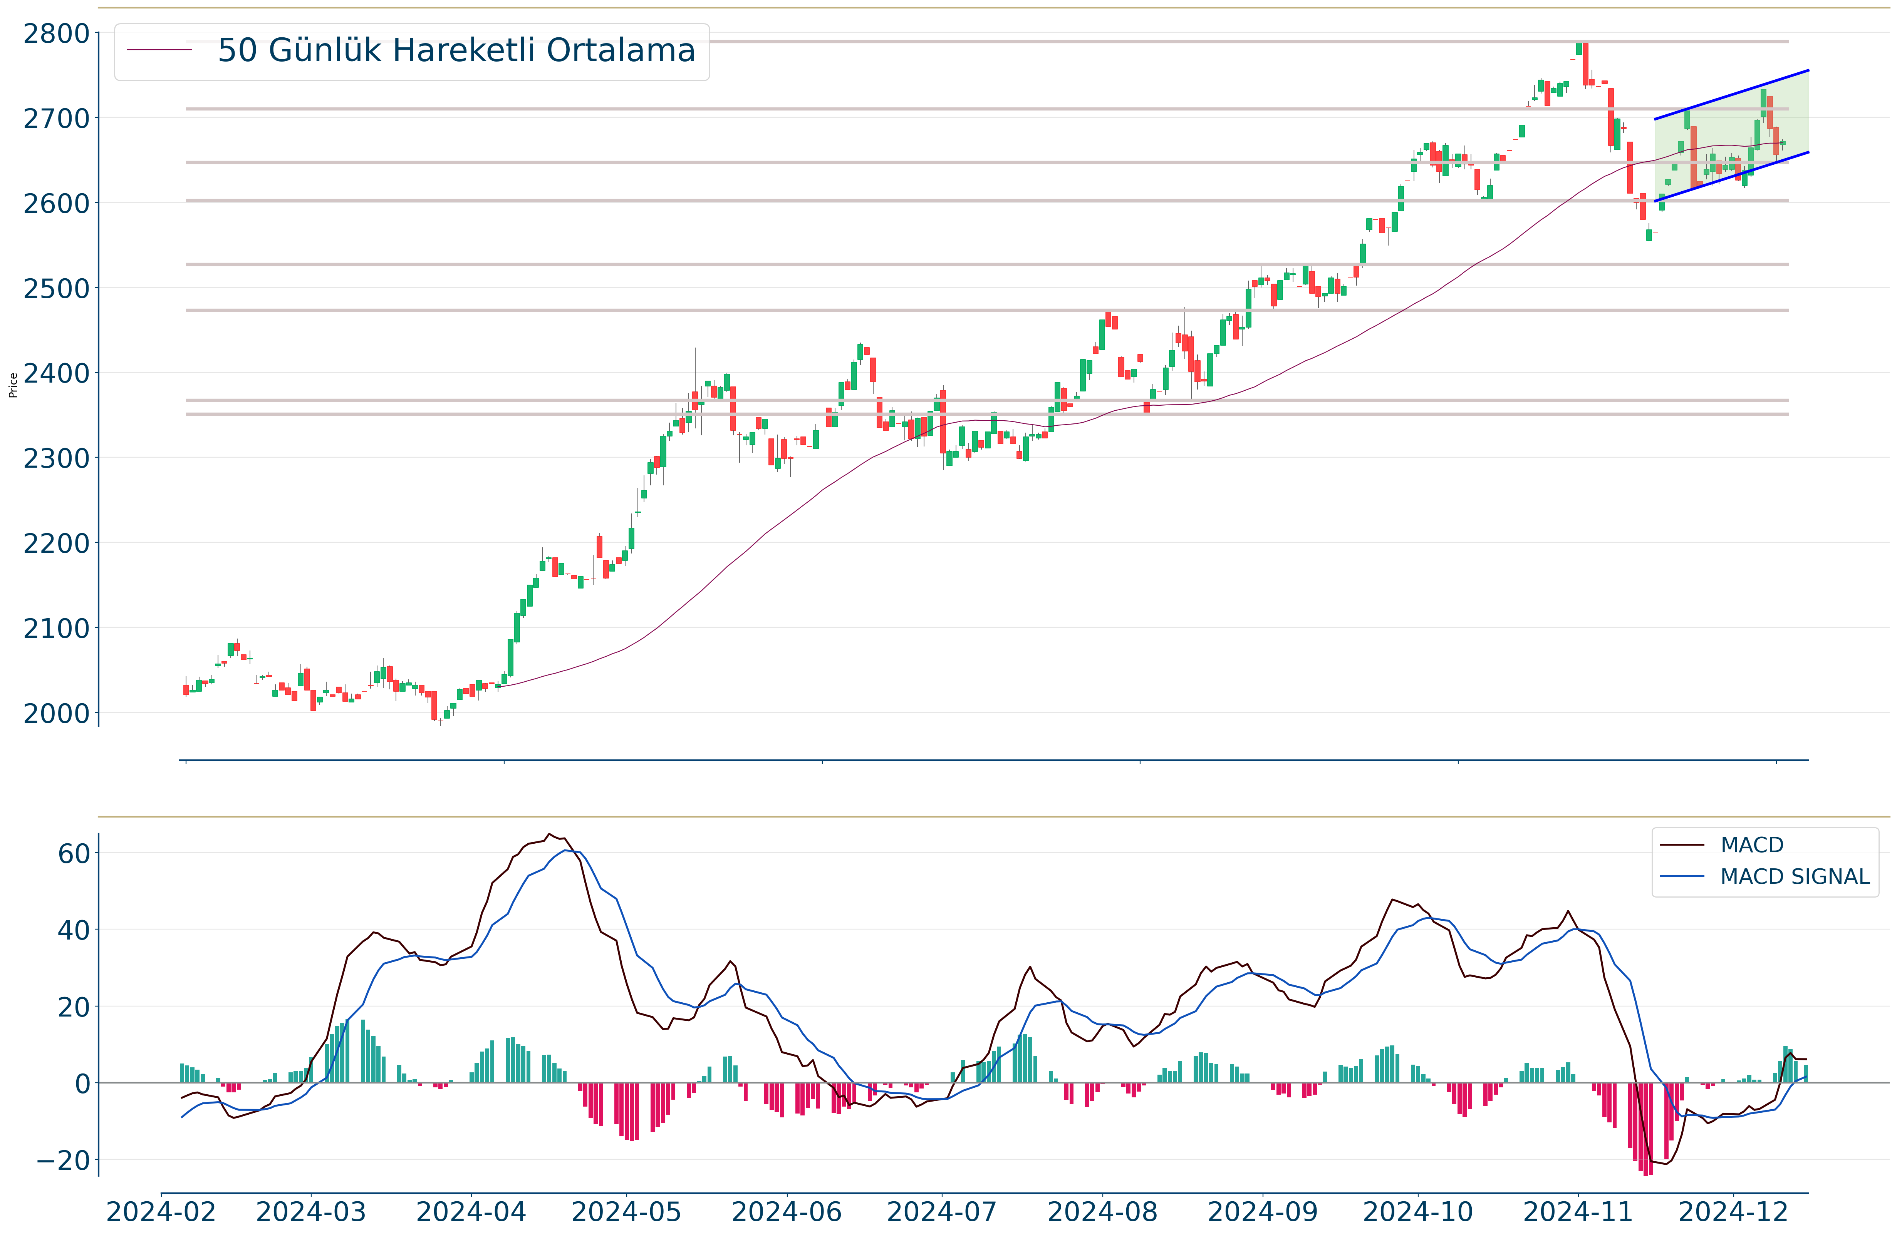
Geçtiğimiz günü %0.62 yükselişle tamamladı. Ons Altın 20 günlük hareketli ortalamasının üzerinde kapanış gerçekleştirdi.20-50-200 günlük hareketli ortalamalar 2.655, 2.670, 2.454 olarak sıralanabilir. Yukarı yönlü hareketlerde izlenebilecek birinci direnç 2.726 olurken destek olarak 2.650 izlenebilir.

